День памяти былинного богатыря Ильи Муромца

Начало января для всех нас — это, прежде всего, начало нового года. Однако на 1 января приходится еще один замечательный праздник — день Ильи Муромца. В этот день полагалось поклониться родной земле и вспомнить славные подвиги народных героев — защитников Отечества.
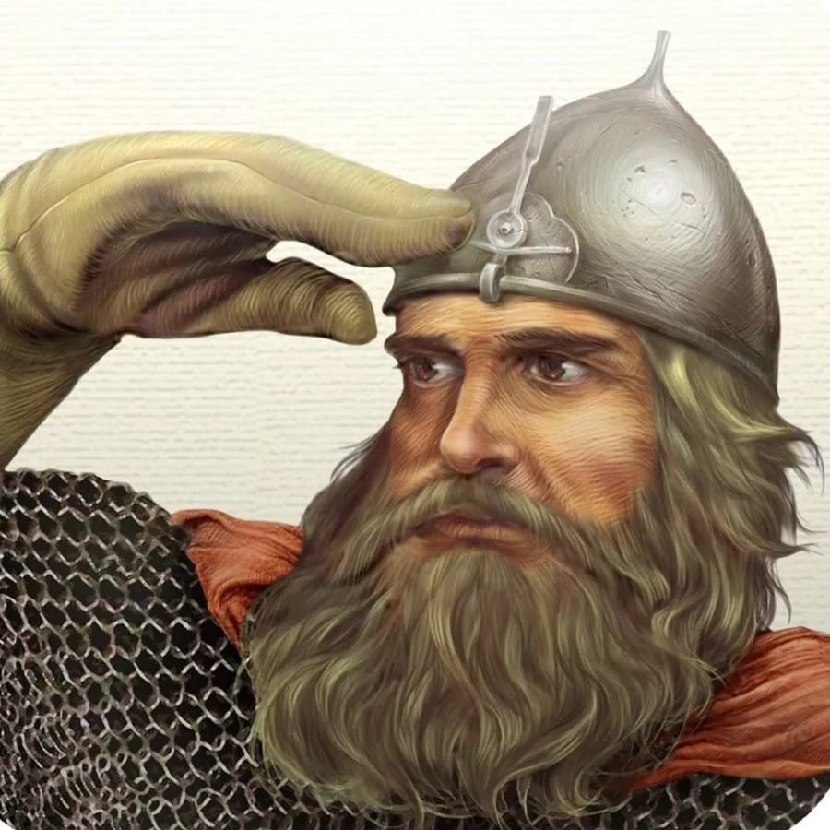
Мало кто знает, что былинный герой, богатырь Илья Муромец – не выдуманный, а вполне реальный человек. Считается, что прототипом былинного богатыря был преподобный Илия Печерский, живший во времена Владимира Мономаха. Илья Муромец — один из главных героев русских былин, богатырь родом из деревни Карачарово под Муромом, воплощающий народный идеал героя-воина, народного заступника.
3 января 2020 года в библиотеке поселка Первомайский состоялся праздник русской былины «Сильнее русских нет». Праздник начался с краткой истории славной Руси, которую постоянно приходилось защищать от нашествия печенегов, половцев, хазар, татар и монгол. Услышали ребята и о сильных и мужественных воинах, которых называли богатырями, витязями. Илья Муромец – один из главных героев русских былин. О том, где он жил, легенду о его исцелении. Работники библиотеки рассказали ребятам о том, что такое былина и чем она отличается от сказки, показали, как надо правильно читать былину (плавно, нараспев).
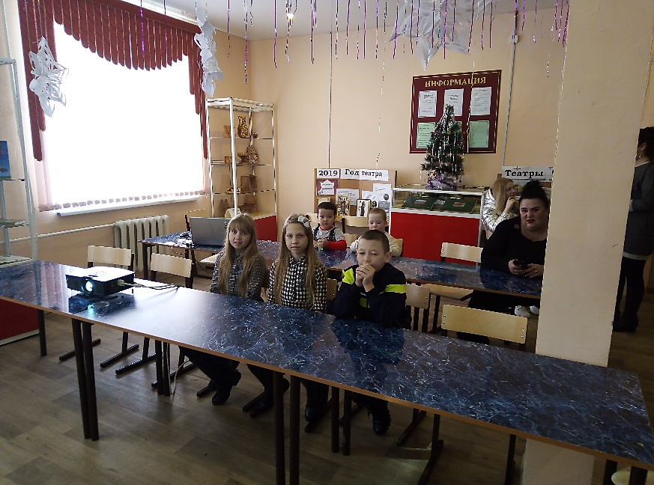

С целью закрепления полученной информации с юными знатоками былин была проведена викторина «Богатыри всея Руси», в которой охотно поучаствовали все собравшиеся.

А завершился праздник русской былины просмотром мультфильма «Три богатыря и принцесса Египта»

